

大学生创新创业训练计划项目中期检查报告书

项 目 类 别： 创新训练项目
项 目 名 称：基于大数据的用户播放行为监测HTML5播放器设计
立 项 时 间： 2019年6月
项目负责人： 赵鸿至
学院年级专业： 控制与计算机工程学院计算17级
联 系 电 话： 18810807992
指 导 教 师： 张至柔、吴娟

华北电力大学教务处
填表日期：2019年11月7日

一、项目研究进展情况（包含小组成员的分工合作，项目研究方法、内容、进度等）

1、成员分工：
王一名：使用HTML5开发播放器，用JavaScript实现用户行为的抓取，使用ajax方法将前端数据传输到服务器，并在Hadoop框架上实现MapReduce方法。
赵鸿至：辅助开发播放器，设计Hadoop数据处理程序的算法并实现接口。

- 项目研究方法：
使用HTML5制作网页播放器，使用JavaScript实现对用户视频观看行为的记录，将记录的数据转换为JSON格式，使用ajax方法发送请求将JOSN文件写入HDFS中，之后使用java语言在Hadoop框架上，用MapReduce的方法对用户行为的数据进行计算、积累，获得每个视频以秒为单位的用户累计观看次数，并做成图表。当有用户观看该视频时，将最新的用户观看行为数据以曲线的形式显示在播放器进度条上，给当前用户作为参考。

3、项目研究内容：
1）设计并开发HTML5播放器，使用JavaScript来记录用户对视频播放器的操作行为如播放、暂停、快进快退，调整倍速等。
2）使用ajax方法将前端获取的数据以JSON格式发送至服务器HDFS中，并且解决短时间内传输数据并发量大导致可能溢出的问题。
3）设计Hadoop数据处理程序的算法，实现MapReduce方法，将字符串数据转化为数组的形式，并将key值相同的数据累加，将结果输出到HDFS中。
4）将数据响应给用户的网页端，并使用JavaScript将最终的数据以曲线显示在播放器页面中。

4、项目研究进度：
项目组已经完成了从播放器页面获取数据，将其传输到HDFS，运行程序并输出结果到HDFS的整个业务逻辑，并且完成了服务器的分布式运算。
目前项目组正在研究如何使整个业务逻辑多线程并发的转换，并需要不断测试以调整Mapper和Reducer的数量，来改善DataNode的运算能力，以提升总体的运算速度。以及设置定时定量缓冲的机制。
未来项目组将会将研究前后端数据传输；目前前端数据直接写入了HDFS中，后期会将数据写入内存以提高运行效率，同时还将继续优化算法，完善播放器的网页制作，用来尽可能模拟真实的操作环境，使其更具有实用性。

二、已取得的阶段性成果（已取得的阶段性成果或收获等）
1、HTML5播放器已经制作完成，已经使用JavaScript实现了抓取用户行为数据的功能。播放器界面如下：
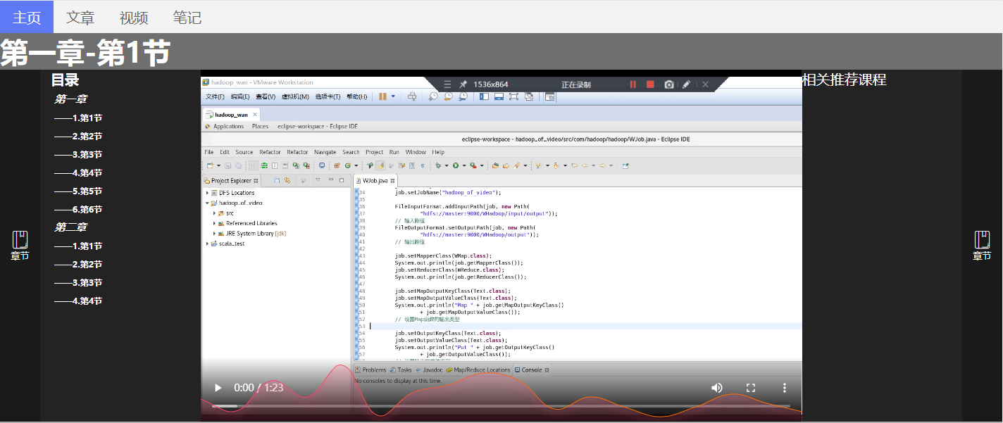

2、播放器抓取数据并传输的关键代码如下图：
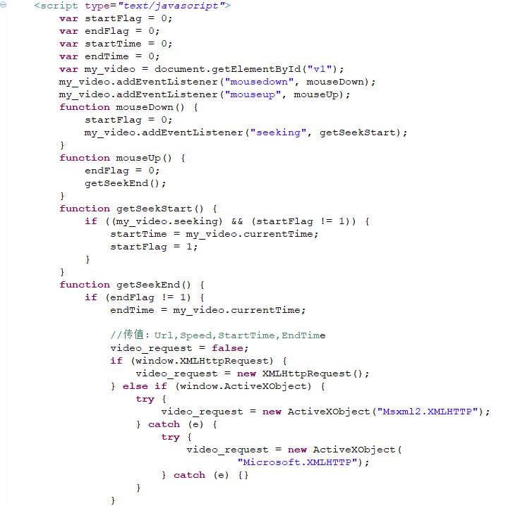

下图为ajax通过post方法发送请求的代码：
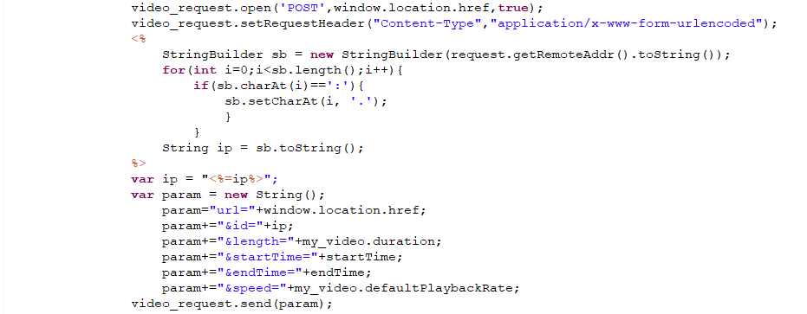
下图为在客户端成功使前端抓取JSON格式的数据再写入到HDFS中的代码
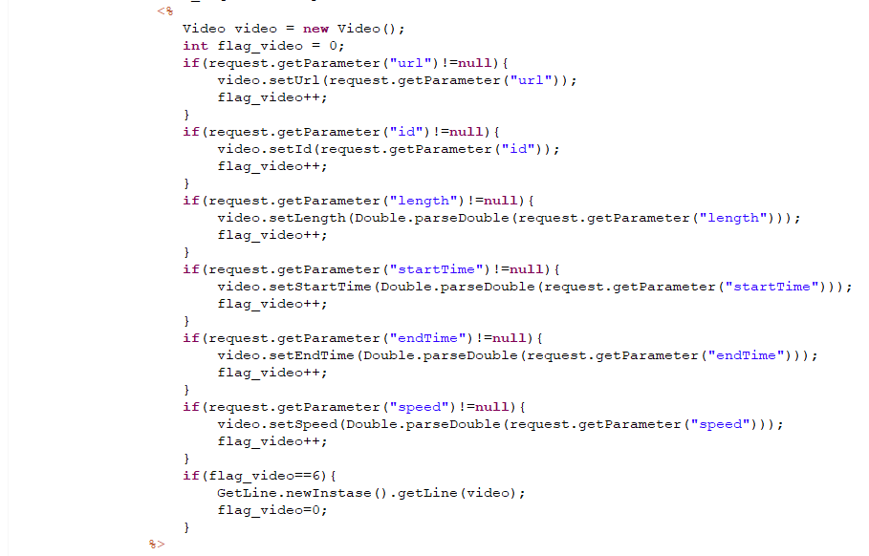
下图为最终结果写入HDFS的代码

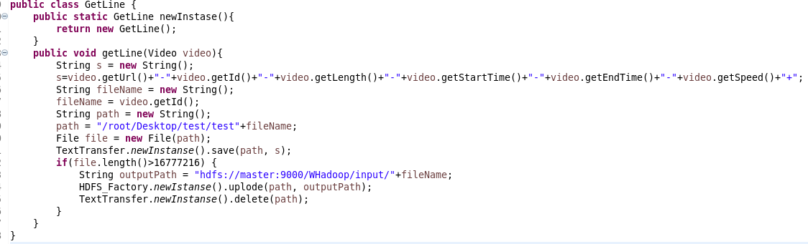
完全分布式后的性能提升，以处理一个24M的文件为例，在我们的项目中输出的结果如下图：

在串行中的处理速度为
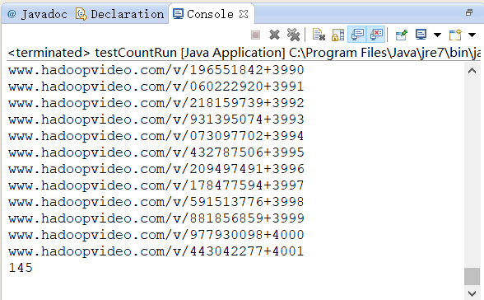

下图为在hadoop框架中应用分布式计算处理的速度，可见处理速度有了质的提升。

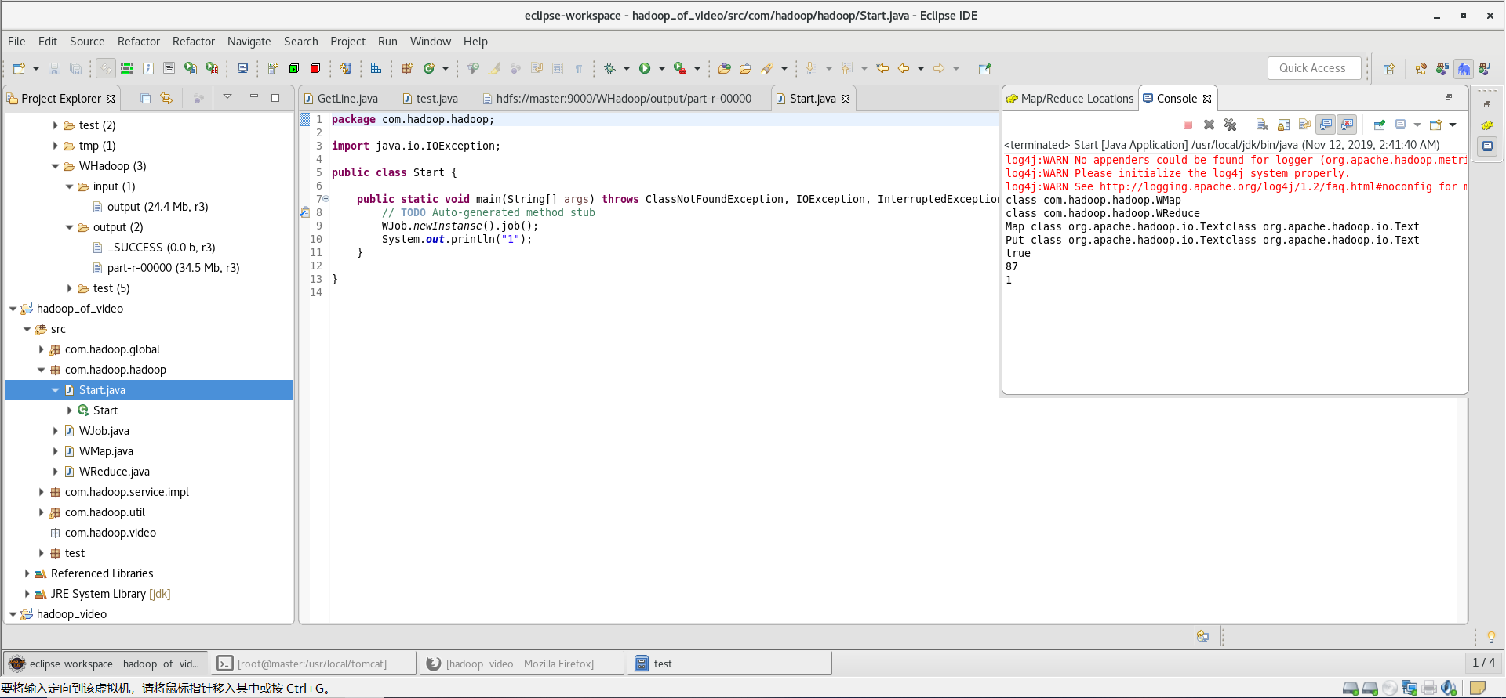

Map
阶段
URL1/ID1/start1/end1/speed1/start2/end2/speed2/......../start10/end10/speed10
URL1/ID2/start1/end1/speed1/start2/end2/speed2/......../start13/end13/speed13
URL2/ID3/start1/end1/speed1/start2/end2/speed2/......../start15/end15/speed15
........(此时数据格式为多个字符串)

URL1|ID1|1|1|1|1|2|2|2|2|2|2|1.5|1.5|1.5|1.5|..........|3|3|3|3|3|3|1|1|1|1|1|1|1|1|1|2|2|2|2|2|2|
URL1|ID2|2|2|2|2|2|2|2|3|3|3|3|3|3|3|4|4|4|1|1|1|1|...............|5|5|5|5|5|5|5|5|5|3|3|3|3|3|3|3|
URL2|ID3|1|1|1|1|1|1|1.5|1.5|1.5|2|2|2|2|2|2|2|2|1|1|1|1|........|0.5|0.5|0.5|2|2|2|2|2|2|2|4|4|4|
........(此时数据格式已转化为多个数组)

Shuffle
阶段
URL1|ID1|1|1|1|1|2|2|2|2|2|2|1.5|1.5|1.5|1.5|..........|3|3|3|3|3|3|1|1|1|1|1|1|1|1|1|2|2|2|2|2|2|
URL1|ID2|2|2|2|2|2|2|2|3|3|3|3|3|3|3|4|4|4|1|1|1|1|...............|5|5|5|5|5|5|5|5|5|3|3|3|3|3|3|3|

URL2|ID3|1|1|1|1|1|1|1.5|1.5|1.5|2|2|2|2|2|2|2|2|1|1|1|1|........|0.5|0.5|0.5|2|2|2|2|2|2|2|4|4|4|
........(Hadoop机制将key相同的信息归为一类)

Reduce
阶段
URL1|ID1|1|1|1|1|2|2|2|2|2|2|1.5|1.5|1.5|1.5|..........|3|3|3|3|3|3|1|1|1|1|1|1|1|1|1|2|2|2|2|2|2|
+
URL1|ID2|2|2|2|2|2|2|2|3|3|3|3|3|3|3|4|4|4|1|1|1|1|...............|5|5|5|5|5|5|5|5|5|3|3|3|3|3|3|3|
=
URL1|3|3|3|3|3|4|4|4|4|5|5|4.5|4.5|4.5|5.5|5.5|4|4|4|4|4|...............|8|8|8|8|8|8|6|6|6|6|5|5|5|5|5|5|

URL2|ID3|1|1|1|1|1|1|1.5|1.5|1.5|2|2|2|2|2|2|2|2|1|1|1|1|........|0.5|0.5|0.5|2|2|2|2|2|2|2|4|4|4|
+........(将key值相同的value累加在一起)

Map阶段：各个节点将前端提交的每一条用户行为数据，按照多段起始时间及对应倍速，对数组进行加权计算，从而得到多个观看次数数组，数组的key值为视频URL，value值为某个用户观看该视频的过程中，对每秒视频的根据观看倍速进行加权的数值。

Shuffle阶段：MapReduce的关键环节，将key值相同的信息分到一类，并交给同一个Reducer处理，从而对信息进行整理和分类。

Reduce阶段：将key值相同的信息中的value值累加在一起，更新每个视频所有用户观看行为的总记录。

主要成果
成果名称 |  | 形式 | 参与者 | 发表（出版）情况
 |  | 形式 | 参与者 | 发表时间 | 发表刊物（出版部门） |  | 字数
三、目前存在的主要问题及应对措施

问题1：实际应用中，网页很可能在短时间内收到巨大的点击量，数据并发量过大，从而导致数据的溢出和丢失。

措施：在服务器端处理程序中，编程实现定时监控数据流量的功能，并以此动态调整线程数量

四、下阶段主要计划及时间安排

1，将单线程的运行逻辑全面转换到完全分布式的多线程并发式运行逻辑。
2，解决前端短时间内传输的数据并发量大导致可能溢出的问题。
3，将视频观看行为记录数据以JSON格式传输到网页端，并用JavaScript编程，将数据以曲线的形式，形象地显示在播放器进度条上。
4，撰写论文
5，申请软件著作权

经费使用情况
报销经费包括：实验费、材料费、加工测试费、资料费、打（复）印费、交通费等支出
序号 | 支出项目 |  |  |  |  | 金额（元）
合计
项目负责人签字： 年 月 日
指导教师鉴定意见（从研究内容和进展、阶段性成果、存在问题和建议等加以评价）

项目研究进展正常，已完成数据、程序的设计、MapReduce程序编写和调试，以及对HDFS的读写，达到预期，下一步工作是实现前端浏览器用户行为数据提交到后端服务器的接口程序，浏览器从服务器获取视频的播放情况数据的接口程序，视频播放情况在播放器界面的显示，以及运算程序的参数调整和优化。

签章： 2017 年11月 15日
学院意见（请给出评审意见及评定成绩）

签章： 年 月 日
学校专家组意见

签章： 年 月 日
中期检查成绩评定 |  |  |  | 优 良 通过 未通过

